物品管理使用说明

营销中心

目 录
第一章 物品管理介绍 3
1.1物品管理的作用 3
1.2物品管理概念解释 3
第二章 物品管理使用说明 3
2.1我的物品 3
2.1.1我的物品概述 3
2.1.2如何管理我拥有的物品 4
2.1.2如何管理我的物品借用记录 4
2.1.3如何管理我的物品使用记录 4
2.1.4如何进行物品申请 5
2.2物品管理 6
2.2.1物品管理概述 6
2.2.2如何查看物品分布情况 6
2.2.3如何分配物品 7
2.2.4如何对物品购买进行审批 8
2.2.5如何对物品报废进行审批 8
2.2.6如何对物品借用进行审批 9
2.2.7如何对物品使用进行审批 10
2.2.8如何对物品维修进行审批 11
2.3统计报表 12
2.3.1统计报表概述 12
2.3.2如何查看物品分配报表 12
2.3.3如何查看物品购买报表 12
2.3.4如何查看物品报废报表 13
2.3.5如何查看物品使用报表 13
2.3.6如何查看物品借用报表 14
2.3.7如何查看物品维修报表 14
2.3.8按仓库分析 14
2.3.9按类别分析 15
2.4物品设置 15
2.4.1物品设置概述 15
2.4.2如何进行物品初始化登记 16
2.4.3如何设置物品类别 17
2.4.4如何设置仓库 17
2.4.6如何设置工作流 17

第一章 物品管理介绍

1.1物品管理的作用
企业物品是公司重要的组成部分，对其进行有效的管理是非常重要的。物品管理模块通过对物品整个生命周期实行全程的控管，改变了传统的物品管理中的很多弊端，如归属模糊、异地管理难、记录统计难、对借用品和消耗品区分难、不便实时管理等等，使用户轻轻松松地管理企业物品。
企业员工可以通过物品管理来申请对物品的使用。员工可以对自己所拥有的物品做到心中有数，不浪费，不重复申请，有效控制企业成本。支持对物品的分类管理，支持物品的条件查询。对于物品的状态可进行实时查看，可以看到物品何时购进，何时报废，何时消耗、采购人，谁在使用，当前物品的库存情况，是否已达到库存警戒线，做到对物品的心中有数。支持物品按照仓库，类别，区域进行分析统计。支持对物品分配、购买、报废、借用、使用、维修进行报表的统计汇总。

1.2物品管理概念解释
◆借用品：借用品只能借用，使用完毕以后可以归还，归还以后库存可以再还原。
◆消耗品：使用品直接使用，使用完成以后直接报废，使用以后库存将自动减少。

第二章 物品管理使用说明

2.1我的物品

2.1.1我的物品概述
我的物品提供员工对物品进行申请，以及对其所拥有的物品进行归还、报废、查询等操作。员工可以对自己所拥有的物品做到心中有数，不浪费，不重复申请，有效控制企业成本。每个员工在此只能看到自己所拥有的物品。

2.1.2如何管理我拥有的物品
首先进入到【物品管理】—【我的物品】—【我拥有的物品】，如图：
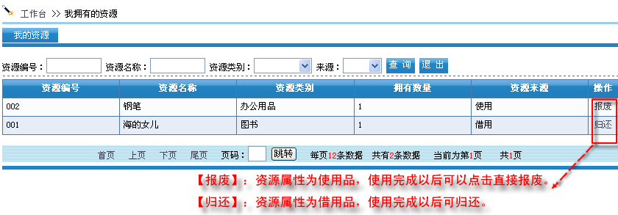
如果想查看报废和归还后的物品，可以在物品使用和借用记录中查看。

2.1.2如何管理我的物品借用记录
首先进入到【物品管理】—【我的物品】—【物品借用记录】，如图：

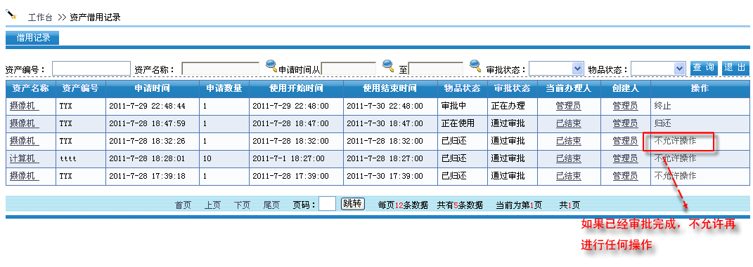

2.1.3如何管理我的物品使用记录
首先进入到【物品管理】—【我的物品】—【物品使用记录】，如图：
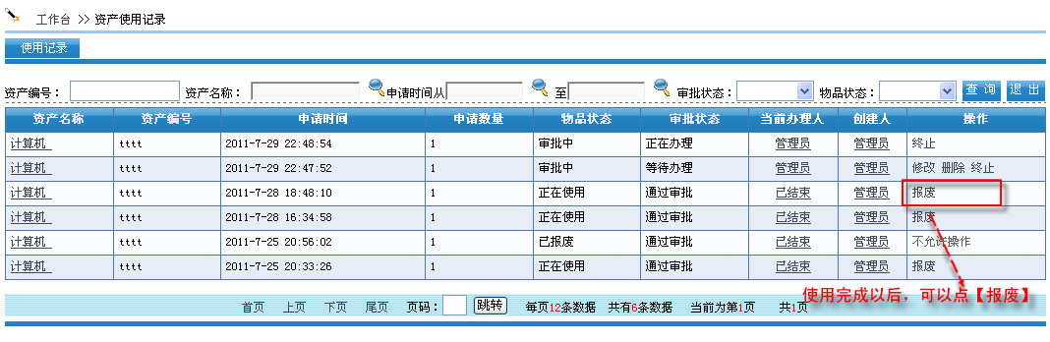

2.1.4如何进行物品申请
首先进入到【物品管理】—【我的物品】—【物品申请】，如图：
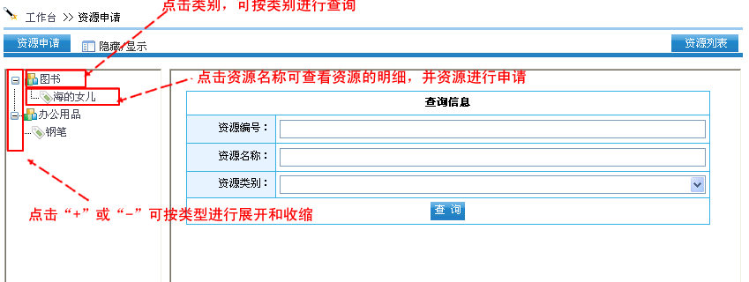
点击物品名称可查看物品的明细，并物品进行申请，如图：
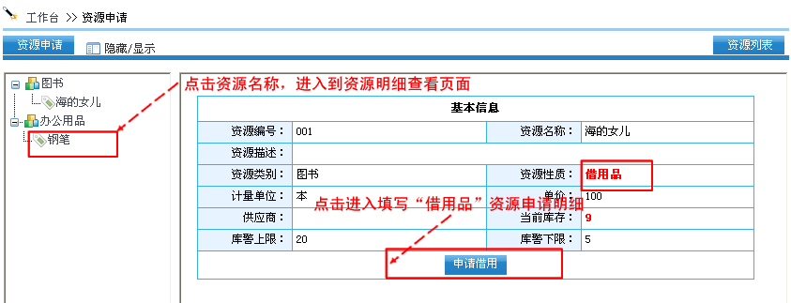

点击【申请借用】进入填写“借用品”物品申请明细，如图：
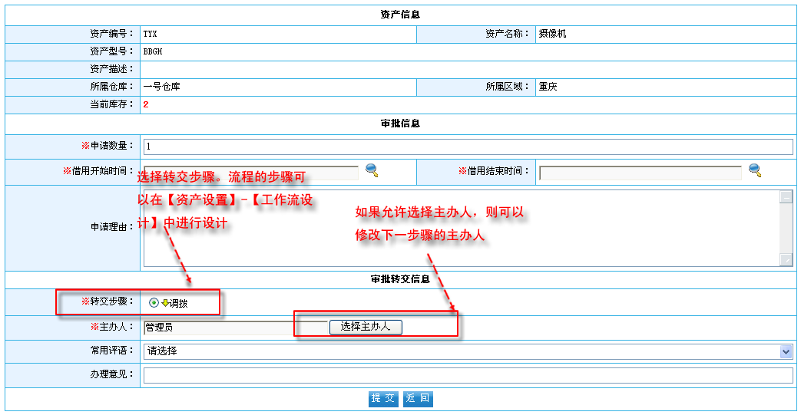

2.2物品管理

2.2.1物品管理概述
物品管理提供对企业物品进行有效管理。对于物品的状态可进行实时查看，可以对物品购买、报废、借用、使用、维修等进行审批。
- 物品分布列表：提供对物品当前使用人的跟踪查看，对于谁正在使用此物品做到一目了然，支持多种组合查询条件。
- 物品分配：初始化对物品进行分配。无需进行审批，一般在系统初始化的时候使用。
- 物品购买审批：提供对物品购买进行审批。
- 物品报废审批：提供对物品所有的使用记录进行查询，报废等操作。
- 物品借用审批：提供对物品借用申请、物品使用申请进行审批。
- 物品使用审批：提供对物品购买的记录进行增加、修改、删除、查询、统计等管理。
- 物品维修审批：提供对物品报废的记录进行增加、修改、删除、查询、统计等管理。

2.2.2如何查看物品分布情况
首先进入到【物品管理】—【物品管理】—【物品分布列表】，如图：
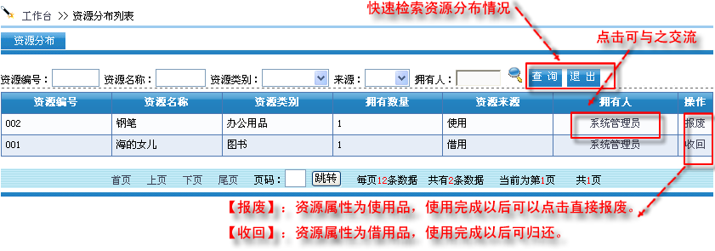

2.2.3如何分配物品
首先进入到【物品管理】—【物品管理】—【物品分配】，如图：
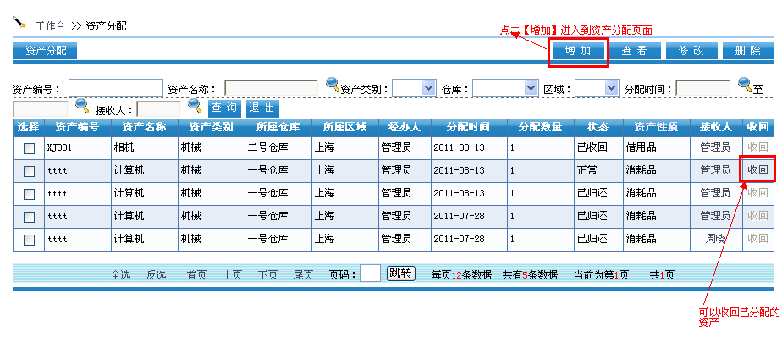
点击【增加】进入到物品分配页面，如图：
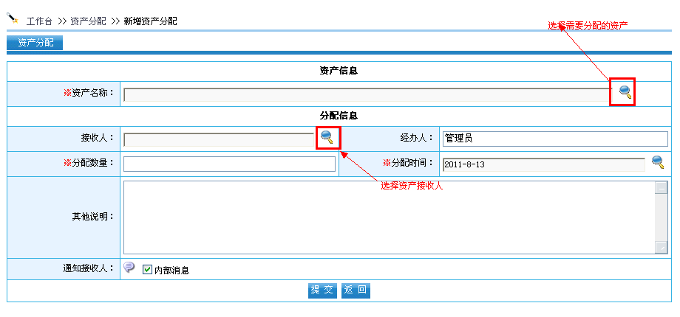

2.2.4如何对物品购买进行审批
首先进入到【物品管理】—【物品管理】—【物品购买审批】，如图：
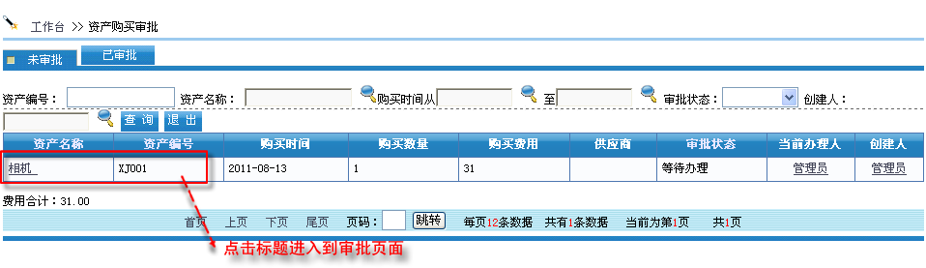
点击标题进入到审批页面，如图：
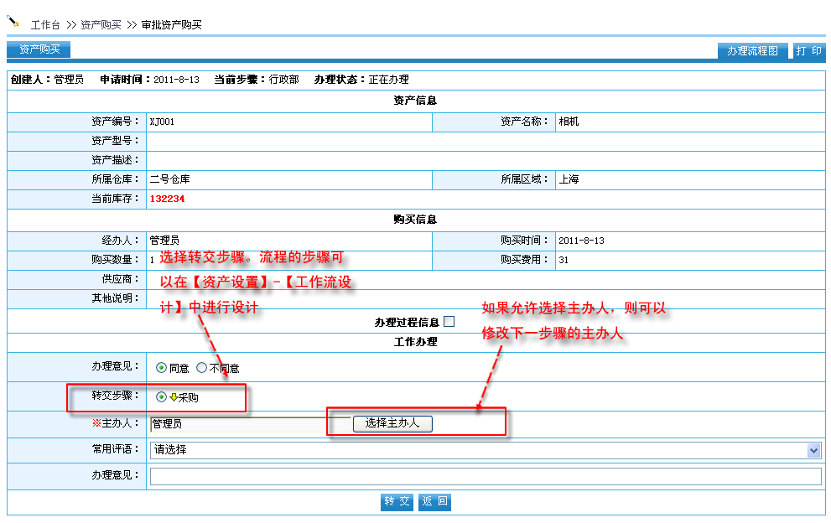

2.2.5如何对物品报废进行审批
首先进入到【物品管理】—【物品管理】—【物品报废审批】，如图：
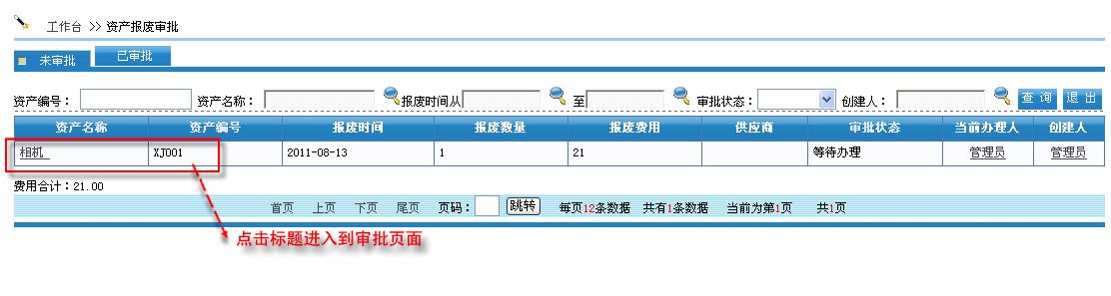
点击标题进入审批页面，如图：
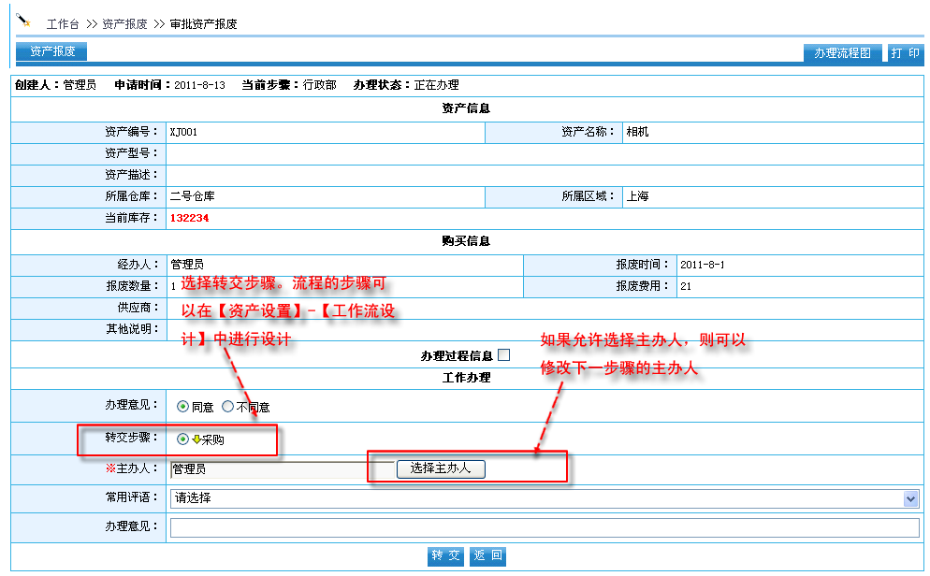

2.2.6如何对物品借用进行审批
首先进入到【物品管理】—【物品管理】—【物品借用审批】，如图：
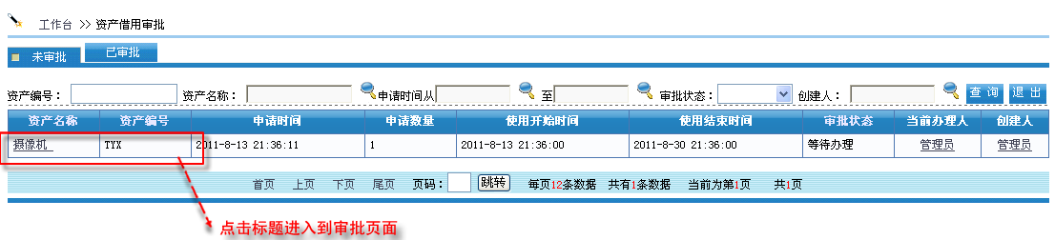
点击标题进入审批页面，如图：
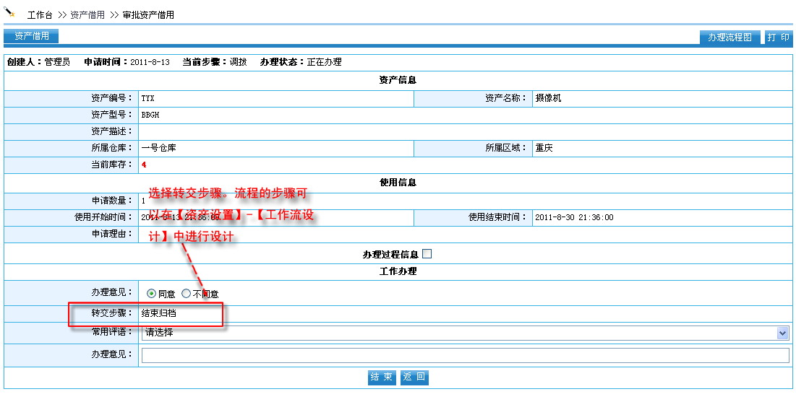

2.2.7如何对物品使用进行审批
首先进入到【物品管理】—【物品管理】—【物品使用审批】，如图：
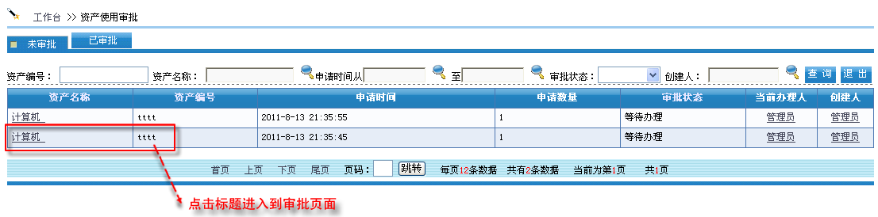
点击标题进入审批页面，如图：
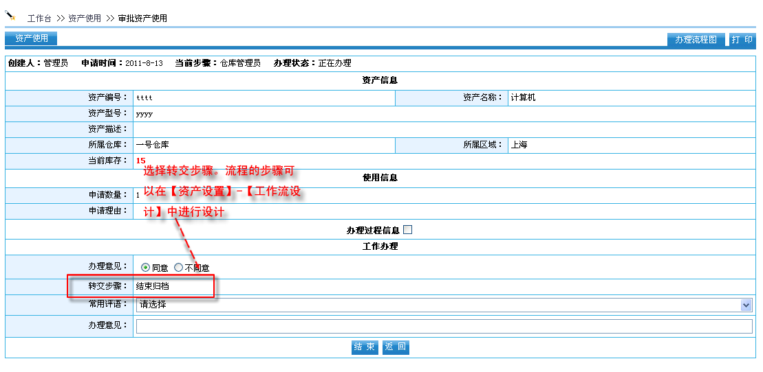

2.2.8如何对物品维修进行审批
首先进入到【物品管理】—【物品管理】—【物品维修审批】，如图：
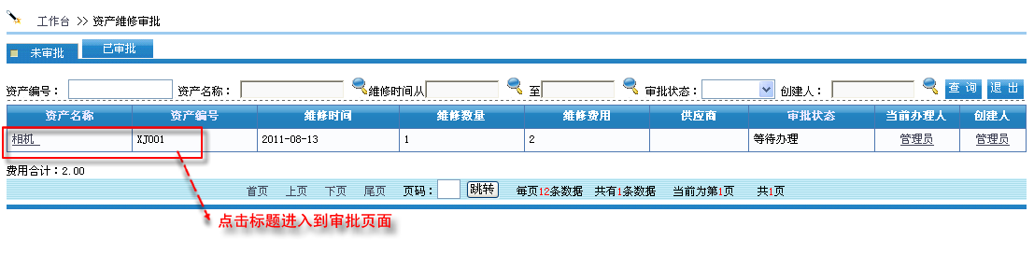
点击标题进入审批页面，如图：
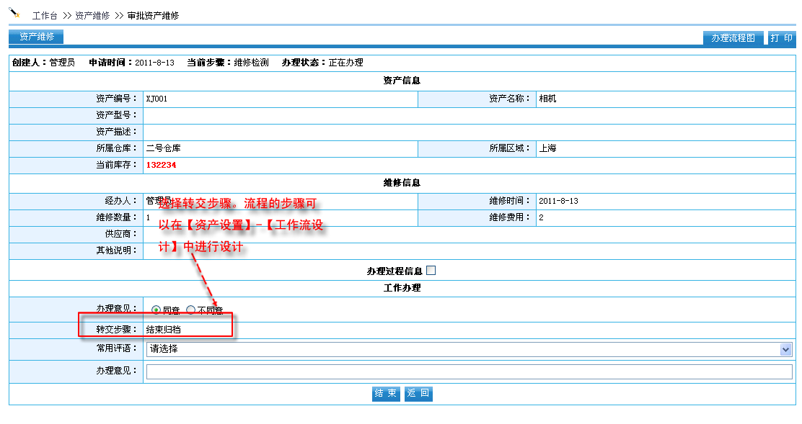

2.3统计报表

2.3.1统计报表概述
物品统计报表提供对企业所有的物品分配、物品购买、物品报废信息进行统计。支持时间段统计、支持物品名称统计、支持物品统计等。

2.3.2如何查看物品分配报表
首先进入到【物品管理】—【统计报表】—【物品分配报表】，如图：

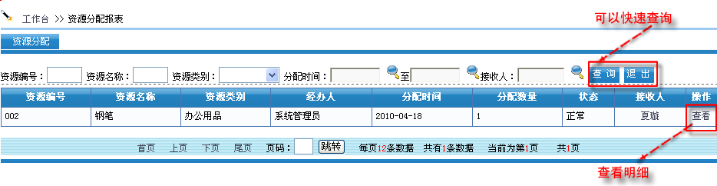

2.3.3如何查看物品购买报表
首先进入到【物品管理】—【统计报表】—【物品购买报表】，如图：

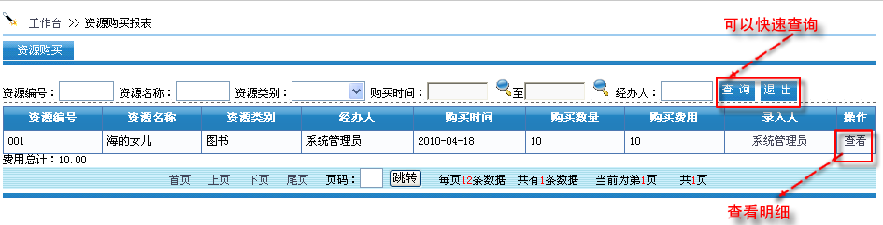

2.3.4如何查看物品报废报表
首先进入到【物品管理】—【统计报表】—【物品报废报表】，如图：

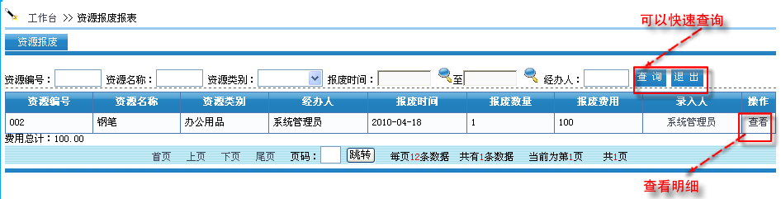

2.3.5如何查看物品使用报表
首先进入到【物品管理】—【统计报表】—【物品使用报表】，如图：

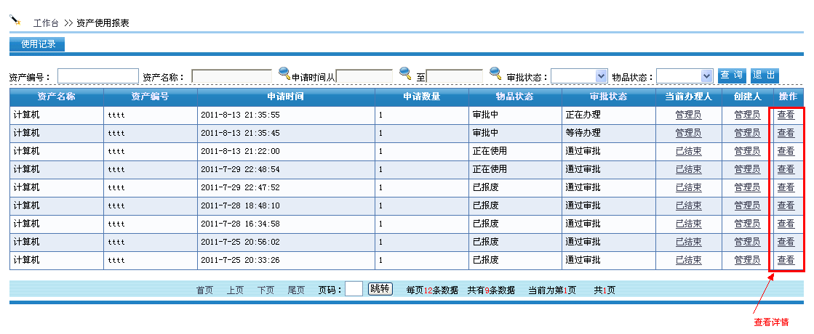

2.3.6如何查看物品借用报表
首先进入到【物品管理】—【统计报表】—【物品借用报表】，如图：

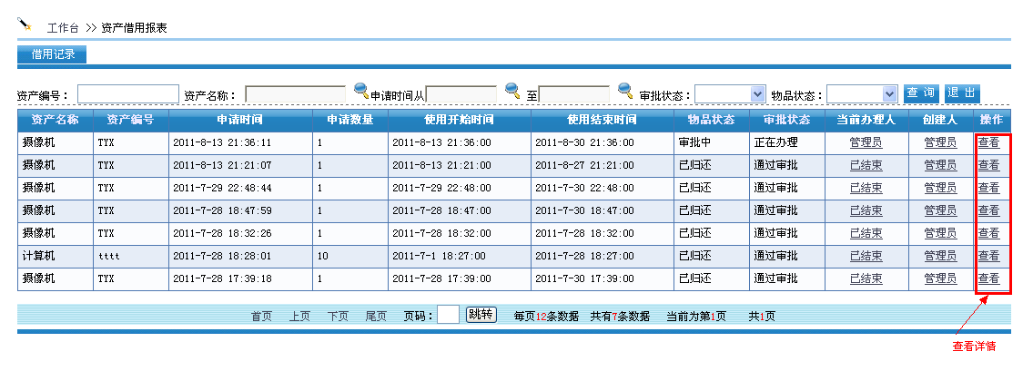

2.3.7如何查看物品维修报表
首先进入到【物品管理】—【统计报表】—【物品维修报表】，如图：

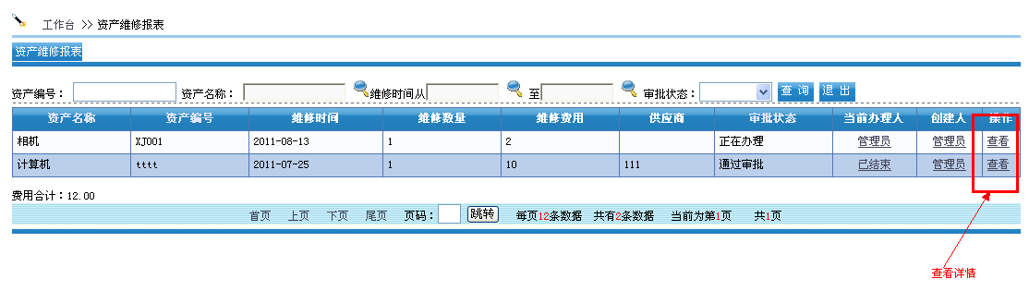

2.3.8按仓库分析
首先进入到【物品管理】—【统计报表】—【按所属仓库分析】，如图：

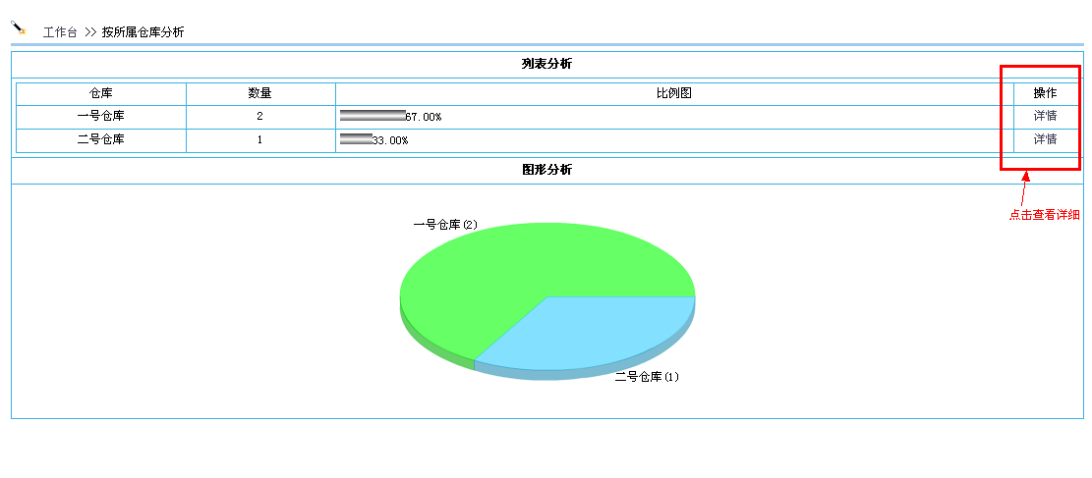

2.3.9按类别分析
首先进入到【物品管理】—【统计报表】—【按物品类别分析】，如图：

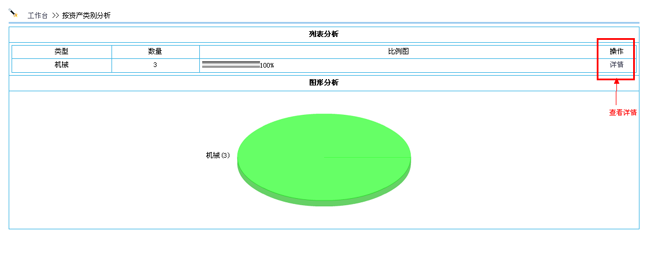

2.4物品设置

2.4.1物品设置概述
对物品的申请审批人员，以及对物品的名称、参数、库警上限、库警下限等进行设置。并可以查询到物品的库存量、物品是否已经达到库警线等等。

2.4.2如何进行物品初始化登记
首先进入到【物品管理】—【物品设置】—【物品登记】，如图：
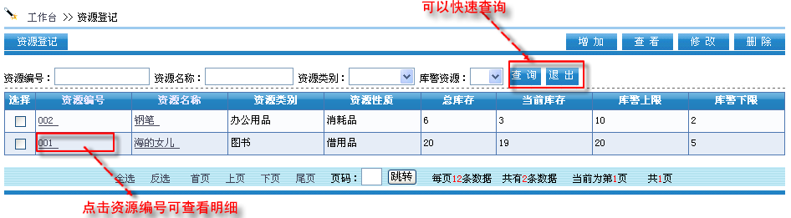

点击【增加】进入增加页面，如图：
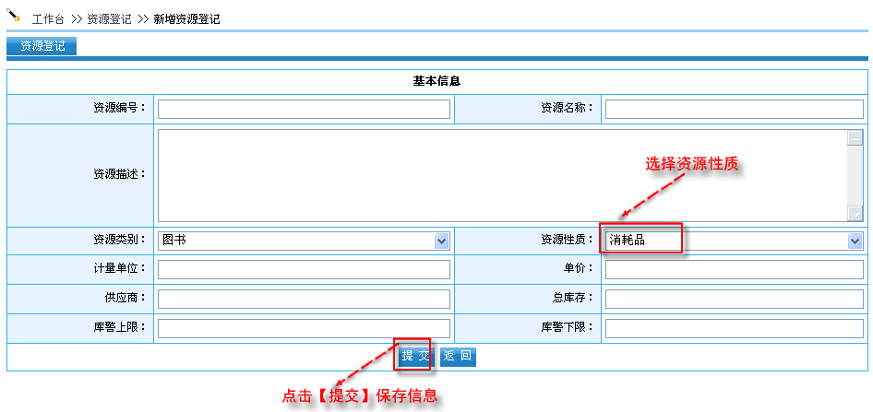
点击物品名称查看明细，如图：
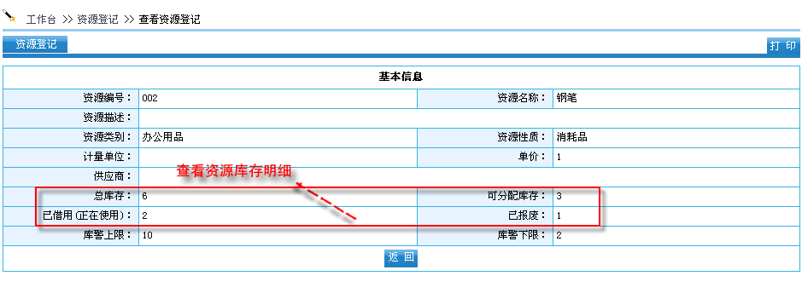

2.4.3如何设置物品类别
首先进入到【物品管理】—【物品设置】—【物品类别】，如图：
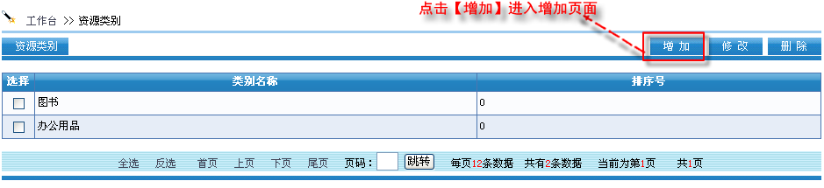

2.4.4如何设置仓库
首先进入到【物品管理】—【物品设置】—【仓库设置】，如图：
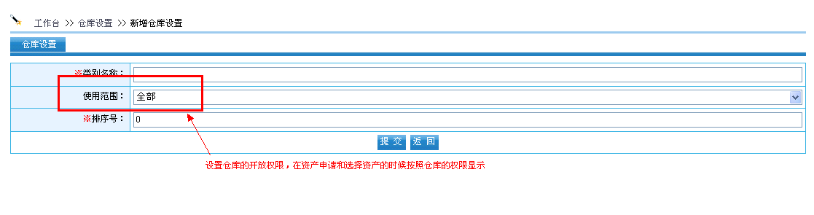

2.4.6如何设置工作流
首先进入到【系统管理】—【工作流】—【物品工作流设计】，如图：
